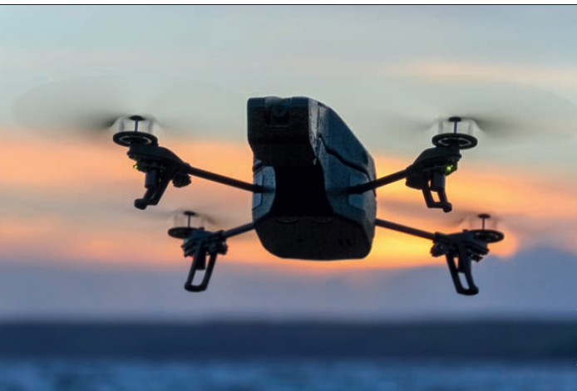

ДЕЙСТВИЯ ПРИ ВЫЯВЛЕНИИ НЕСАНКЦИОНИРОВАННОГО ПОЛЕТА БЕСПИЛОТНОГО ВОЗДУШНОГО СРЕДСТВА НАД ТЕРРИТОРИЕЙ РЕСПУБЛИКИ МАРИЙ ЭЛ

НЕЗАМЕДЛИТЕЛЬНО позвоните по одному из номеров 02/102 или 112, сообщите:
место и время обнаружения беспилотного воздушного средства;
тип (квадрокоптер, самолет) и направление полета беспилотного воздушного средства;
наличие или отсутствие на беспилотном воздушном судне средств поражения, фото-и видеосъемки (при наличии визуальных возможностей);
иную информацию, имеющуюся значение для принятия решения
о пресечении нахождения беспилотного воздушного средства в воздушном пространстве над территорией объекта.
Обязательно дождитесь прибытия оперативно-следственной группы либо сотрудников правоохранительных органов.

